PATVIRTINTA
Šakių rajono savivaldybės tarybos
2025 m. sausio 24 d. sprendimu Nr. T-1

Šakių r. savivaldybės 2023 metų visuomenės sveikatos stebėsenos ataskaita

2024

ĮVADAS

Visuomenės sveikatos stebėsena Šakių r. savivaldybėje vykdoma remiantis Bendraisiais savivaldybių visuomenės sveikatos stebėsenos nuostatais, patvirtintais Lietuvos Respublikos sveikatos apsaugos ministro 2003 m. rugpjūčio 11 d. įsakymu Nr. V-488 „Dėl Bendrųjų savivaldybių visuomenės sveikatos stebėsenos nuostatų patvirtinimo“. Pateikiami rodikliai atspindi, kaip įgyvendinami Lietuvos sveikatos 2014–2025 m. strategijos (LSS) tikslai ir jų uždaviniai. Visuomenės sveikatos stebėsenos savivaldybėje tikslas – nuolat rinkti, analizuoti ir interpretuoti visuomenės sveikatą apibūdinančius rodiklius bei tinkamai informuoti savivaldybės politikus, siekiant efektyvaus valstybinių (valstybės perduotų savivaldybėms) bei savarankiškų visuomenės sveikatos priežiūros funkcijų įgyvendinimo savivaldybės teritorijoje. Savivaldybės visuomenės sveikatos stebėsenos ataskaitos tikslas – pateikti pagrindinius savivaldybės gyventojų sveikatą atspindinčius rodiklius, jų dinamiką ir jų pagrindu pateikti rekomendacijas bei prioritetines kryptis savivaldybės plėtros plano siekiniams, strateginio veiklos plano priemonėms. Ataskaita parengta naudojantis viešai prieinamais sveikatos statistikos duomenų šaltiniais:

- Lietuvos statistikos departamento Oficialiosios statistikos portalu;
- Visuomenės sveikatos stebėsenos informacine sistema sveikstat.hi.lt

DEMOGRAFINĖ SITUACIJA

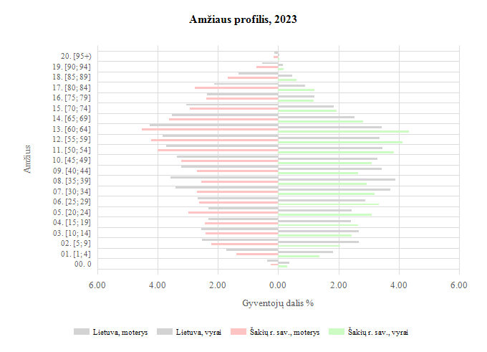
1 pav. Šakių r. savivaldybės demografinis medis

Socioekonominė situacija savivaldybėje.
2024 metų pradžioje Šakių rajone nuolatinis gyventojų skaičius buvo 25 609 asmenys. Lietuvoje gyventojų skaičius kito nevienodai, labiausiai jis mažėjo mažosiose Lietuvos savivaldybėse, tarp jų ir Šakių rajono savivaldybėje. Higienos instituto duomenimis, per metus rajono gyventojų pokytis siekė 13,8/1000 gyventojų ir tai sudarė 356 asmenis.
Kaimo vietovėse gyveno 68,2 proc., mieste – 31,8. Daugiausia gyventojų (vyrų ir moterų) buvo 50-64 metų asmenys (1 pav.). Savivaldybėje 47,3 proc. gyventojų sudarė vyrai, 52,7 proc. moterys. Rajone registruota 1089 socialinės pašalpos gavėjų. Rodiklis - 40,5/1000 gyv. beveik du kartus viršijo Lietuvos rodiklį– 23,9/1000 gyv. (Rodiklis bus analizuojamas).
Nemokamą maitinimą gavo 1154 vaikai. Rodiklis jau kelerius metus viršija Lietuvos rodiklį ir patenka į raudoną zoną. (Rodiklis bus analizuojamas).
2023 m. Užimtumo tarnybos prie Lietuvos Respublikos socialinės apsaugos ir darbo ministerijos duomenimis, Šakių rajono savivaldybėje nedarbo lygis (bedarbių procentas nuo darbingo amžiaus gyventojų) 2024 m. sausio 1 d. buvo 7,7 proc., lyginat su 2022 m. jis sumažėjo 0,7 proc. taip pat jis buvo mažesnis nei bendras Lietuvos nedarbo lygis – 8,4 proc. Šakių rajono savivaldybėje 2024 m. sausio 1 d. buvo 1 267 registruoti bedarbiai, t. y., 100 bedarbių mažiau nei prieš metus. Ilgalaikių bedarbių skaičius rajono savivaldybėje auga: 2022 m. gruodžio mėnesio pabaigoje jų buvo 194, 2023 m. gruodžio pabaigoje – 256. Ilgalaikis nedarbas – vienas iš socialinių-ekonominių poveikio sveikatai veiksnių, kuris turi nemažą įtaką fizinei ir psichinei sveikatai. Rodiklį galima priskirti prie rizikos sveikatai grupės.
Analizuojant gyventojų prieinamumą tabako gaminiams bei alkoholiui didelių pokyčių nėra, abu rodikliai yra geresni nei bendri Lietuvos rodikliai. 2023 m. viena tabako licencija teko 280,3 gyv., (Lietuvos rodiklis – 199,6), o vienai alkoholio licencijai teko 243,3 gyv. (Lietuvos rodiklis – 162,8).
Savivaldybė patenka tarp vienų geriausių vertinant į atmosferą iš stacionarių taršos šaltinių išmestų teršalų kiekį, tenkantį 1 kvadratiniam kilometrui.

Sveikata savivaldybėje.
Išvengiamas mirtingumas – tai mirtingumas, nulemtas ligų (ar būklių), kurių galima išvengti taikant žinomas efektyvias prevencines ir / ar diagnostikos ir / ar gydymo priemones. Remiantis duomenimis apie išvengiamą mirtingumą, galima spręsti apie sveikatos priežiūros ir sveikatos politikos įtaką gyventojų sveikatai bei numatyti naujas veiksmų kryptis. Pagal EBPO ir Eurostato sąrašą 2023 m. jis buvo 74,3 proc., vertinant Lietuvos lygiu Šakių rajono savivaldybė patenka tarp geresnius rodiklius turinčių savivaldybių.
Rajone sumažėjo mirtingumas dėl nukritimo, mirtingumas dėl skendimo bei dėl kraujotakos sistemos ir cerebrovaskulinių ligų. Daugėja asmenų, dalyvaujančių profilaktinėse vėžio programose, tačiau rodikliai išlieka žymiai prastesni nei Lietuvos vidurkis. Nuo alkoholio sąlygotų priežasčių mirė 4 asmenys, narkotikų sąlygotų priežasčių mirties atvejų neregistruota.
Pablogėjo avaringumo bei traumų, patirtų eismo įvykiuose, situacija. Traumas transporto įvykiuose patyrė 20 asmenų, mirė 4, registruotas vienas miręs pėstysis, visi su avaringumu susiję rodikliai atsidūrė raudonoje zonoje.
Stebimas augantis sergamumas II tipo cukriniu diabetu, mirtingumas nuo piktybinių navikų išlieka stabilus.
Ilgiau dominuojančios problemos išlieka tos pačios: vaikų (6-14 m.) dalis, dalyvavusi dantų dengimo silantinėmis medžiagomis programoje %, vaikų (7-17 m.), neturinčių ėduonies pažeistų, plombuotų ir išrautų dantų dalis %. Stebimas per mažas kūdikių, žindytų išimtinai krūtimi iki 6 mėn. amžiaus, procentas, 2023 m. jis buvo 22 proc.

2023 METŲ ŠAKIŲ R. SVEIKATOS IR SU SVEIKATA SUSIJUSIŲ RODIKLIŲ PROFILIS

Rodiklio pavadinimas | Savivaldybės reikšmės |  |  |  |  | Lietuvos reikšmės
 | Tend. | Rod. | Kiekis | 3 metų vidurkis | Sant. | Rod. | Blog. | Sritis | Ger.
Strateginis tikslas
Vidutinė tikėtina gyvenimo trukmė, kai amžius 0 (HI skaičiavimai) |  | 76.7 | 77 | 74.5 | 0.99 | 77.5 | 71.1 |  | 80.5
Išvengiamas mirtingumas, proc. – pagal jungtinį EBPO ir Eurostato sąrašą |  | 74.3 | 104 | 73.5 | 0.97 | 76.7 | 86.9 |  | 69.4
1 tikslas. Sukurti saugesnę socialinę aplinką, mažinti sveikatos netolygumus ir socialinę atskirtį
1.1. Sumažinti skurdo lygį ir nedarbą
Savižudybių sk. (X60-X84) 100 000 gyv. |  | 27.1 | 7 | 30.5 | 1.38 | 19.6 | 74.0 |  | 0.0
SMR nuo tyčinio savęs žalojimo (X60-X84) 100 000 gyv. |  | 27.1 | 7 | 30.5 | 1.44 | 18.8 | 71.2 |  | 0.0
Bandymų žudytis skaičius (X60–X64, X66–X84) 100 000 gyventojų |  | 42.7 | 11 | 45.8 | 0.96 | 44.4 | 89.8 |  | 9.9
Mokyklinio amžiaus vaikų, nesimokančių mokyklose, skaičius 1 000 moksl. |  | 57.9 | 125 | 62.9 | 1.05 | 55.2 | 192.6 |  | 30.1
Ilgalaikio nedarbo lygis, darbo jėgos % |  | 1.4 | 224 | 2.7 | 0.82 | 1.7 | 4.1 |  | 0.3
Gyv. skaičiaus pokytis 1000 gyv. |  | -13.8 | -356 | -17.5 | -1.38 | 10.0 | -25.4 |  | 55.5
1.2. Sumažinti socialinę ekonominę gyventojų diferenciaciją šalies ir bendruomenių lygmeniu
Mirt. nuo išorinių priežasčių (V00-Y98) 100 000 gyv. |  | 93.1 | 24 | 113.3 | 1.18 | 78.7 | 200.3 |  | 50.1
SMR nuo išorinių priežasčių (V00-Y98) 100 000 gyv. |  | 83.3 | 24 | 105.5 | 1.10 | 75.8 | 172.2 |  | 47.9
Mokinių, gaunančių nemokamą maitinimą, sk. 1000 moksl. |  | 392.4 | 1154 | 379.5 | 1.11 | 352.1 | 630.3 |  | 199.7
Socialinės pašalpos gavėjų sk. 1000 gyv. |  | 42.2 | 1089 | 40.5 | 1.77 | 23.9 | 79.7 |  | 4.2
Serg. tuberkulioze (A15-A19) 100 000 gyv. (TB registro duomenys) |  | 27.1 | 7 | 25.5 | 1.25 | 21.6 | 84.4 |  | 0.0
Sergamumas tuberkulioze (+ recidyvai) (A15-A19) 100 000 gyv. (TB registro duomenys) |  | 34.9 | 9 | 33.1 | 1.42 | 24.6 | 98.5 |  | 0.0
2 tikslas. Sukurti sveikatai palankią fizinę darbo ir gyvenamąją aplinką
2.1. Kurti saugias darbo ir sveikas buities sąlygas, didinti prekių ir paslaugų vartotojų saugumą
Asmenų, žuvusių ar sunkiai sužalotų darbe, sk. 10 000 gyv. |  | 0.0 | 0 | 1.4 | 0.00 | 0.9 | 2.9 |  | 0.0
Traumų dėl nukritimų (W00–W19) 65+ m. amžiaus grupėje sk. 10 000 gyv. |  | 132.4 | 76 | 144.9 | 0.98 | 134.5 | 200.6 |  | 77.8
Asmenų, pirmą kartą pripažintų neįgaliais, sk. 10 000 gyv. |  | 93.7 | 153 | 87.4 | 1.43 | 65.7 | 116.7 |  | 46.6
Naujai susirgusių žarnyno infekcinėmis ligomis (A00-A08) asmenų skaičius 10 000 gyv. (ULAC duomenys). |  | 40.7 | 105 | 28.5 | 1.14 | 35.7 | 92.1 |  | 0.0
2.2. Kurti palankias sąlygas saugiai leisti laisvalaikį
Mirt. dėl skendimo (W65-W74) 100 000 gyv. |  | 0.0 | 0 | 8.9 | 0.00 | 2.8 | 28.7 |  | 0.0
SMR dėl skendimo (W65-W74) 100 000 gyv. |  | 0.0 | 0 | 8.3 | 0.00 | 2.7 | 31.4 |  | 0.0
Mirt. dėl nukritimo (W00-W19) 100 000 gyv. |  | 11.6 | 3 | 14.0 | 0.79 | 14.6 | 46.0 |  | 0.0
SMR dėl nukritimo (W00-W19) 100 000 gyv. |  | 10.3 | 3 | 12.0 | 0.73 | 14.2 | 35.2 |  | 0.0
2.3. Mažinti avaringumą ir traumų kelių eismo įvykiuose skaičių
Mirt. transporto įvykiuose (V00-V99) 100 000 gyv. |  | 15.5 | 4 | 11.5 | 2.50 | 6.2 | 34.6 |  | 0.0
SMR transporto įvykiuose (V00-V99) 100 000 gyv. |  | 15.0 | 4 | 10.9 | 2.42 | 6.2 | 28.5 |  | 0.0
Pėsčiųjų mirt. dėl transporto įvykių (V00-V09) 100 000 gyv. |  | 3.9 | 1 | 1.3 | 3.55 | 1.1 | 13.0 |  | 0.0
Pėsčiųjų standartizuotas mirtingumas nuo transporto įvykių (V00-V09) 100 000 gyv. |  | 3.5 | 1 | 1.2 | 3.18 | 1.1 | 10.3 |  | 0.0
Traumų dėl transporto įvykių (V00-V99) sk. 10 000 gyv. |  | 7.8 | 20 | 6.0 | 1.44 | 5.4 | 9.9 |  | 0.0
2.4. Mažinti oro, vandens ir dirvožemio užterštumą, triukšmą
Į atmosferą iš stacionarių taršos šaltinių išmestų teršalų kiekis, tenkantis 1 kv. km |  | 67.9 | 68 | 78.0 | 0.09 | 797.8 | 32935.2 |  | 20.0
3 tikslas. Formuoti sveiką gyvenseną ir jos kultūrą
3.1. Sumažinti alk. gėrimų, tabako, neteisėtą narkotinių ir psich. medžiagų vartojimą ir prieinamumą
Mirt. dėl narkotikų sąlygotų priežasčių 100 000 gyv. |  | 0.0 | 0 | 0.0 | 0.00 | 3.5 | 14.3 |  | 0.0
SMR dėl narkotikų sąlygotų priežasčių 100 000 gyv. |  | 0.0 | 0 | 0.0 | 0.00 | 3.5 | 17.2 |  | 0.0
Mirt. dėl alkoholio sąlygotų priežasčių 100 000 gyv. |  | 15.5 | 4 | 19.1 | 0.71 | 21.8 | 78.5 |  | 0.0
SMR dėl alkoholio sąlygotų priežasčių 100 000 gyv. |  | 16.1 | 4 | 18.4 | 0.79 | 20.5 | 70.3 |  | 0.0
Gyv. sk., tenkantis 1 tabako licencijai |  | 280.3 | 25791 | 289.9 | 1.40 | 199.6 | 66.3 |  | 384.2
Gyv. sk., tenkantis 1 alkoholio licencijai |  | 243.3 | 25791 | 260.1 | 1.49 | 162.8 | 34.5 |  | 325.6
Nusikalstamos veikos, susijusios su narkotikais 100 000 gyv. |  | 27.1 | 7 | 34.4 | 0.33 | 82.5 | 417.9 |  | 0.0
3.2. Skatinti sveikos mitybos įpročius
Kūdikių, žindytų išimtinai krūtimi iki 6 mėn. amžiaus, dalis (proc.) (2019) |  | 24.2 | 45 | 25.0 | 0.64 | 37.8 | 6.6 |  | 62.1
4 tikslas. Užtikrinti kokybišką ir efektyvią sveikatos priežiūrą, orientuotą į gyventojų poreikius
4.1. Užtikrinti sveikatos sistemos tvarumą ir kokybę, plėtojant sveikatos technologijas, kurių efektyvumas pagrįstas mokslo įrodymais
Išvengiamų hospitalizacijų (IH) sk. 1 000 gyv. |  | 22.2 | 569 | 17.7 | 1.06 | 20.9 | 43.8 |  | 9.9
IH dėl cukrinio diabeto sk. (18+ m.) 1 000 gyv. |  | 1.4 | 30 | 1.1 | 0.74 | 1.9 | 3.7 |  | 0.8
4.2. Plėtoti sveikatos infrastuktūrą ir gerinti sveikatos priežiūros paslaugų kokybę, saugą, prieinamumą ir į pacientą orientuotą sveikatos priežiūrą
Slaugytojų, tenkančių vienam gydytojui, sk. |  | 2.2 | 156 | 2.4 | 1.41 | 1.7 | 1.1 |  | 6.0
Šeimos gydytojų sk. 10 000 gyv. |  | 7.0 | 17 | 5.7 | 0.89 | 7.2 | 2.5 |  | 13.8
Apsilankymų pas gydytojus sk. 1 gyv. |  | 9.2 | 238018 | 8.7 | 1.01 | 9.1 | 5.5 |  | 11.0
Sergamumas vaistams atsparia tuberkulioze (A15-A19) (visi) 100 000 gyv. (TB registro duomenys) |  | 0.0 | 0 | 2.5 | 0.00 | 4.0 | 28.7 |  | 0.0
Serg. vaistams atsparia tuberkulioze (A15-A19) 100 000 gyv. (TB registro duomenys) |  | 0.0 | 0 | 2.5 | 0.00 | 2.6 | 24.4 |  | 0.0
Serg. ŽIV ir LPL (B20-B24, Z21, A50-A54, A56) 10 000 gyv. (ULAC duomenys) |  | 0.0 | 0 | 0.5 | 0.00 | 2.2 | 4.2 |  | 0.0
4.3. Pagerinti motinos ir vaiko sveikatą
Kūdikių mirtingumas 1000 gyvų gimusių |  | 0.0 | 0 | 2.2 | 0.00 | 2.8 | 40.0 |  | 0.0
2 m. vaikų tymų, epideminio parotito, raudonukės (1 dozė) skiepijimo apimtys, % |  | 96.5 | 139 | 95.8 | 1.11 | 86.7 | 50.0 |  | 100.0
1 m. vaikų difterijos, stabligės, kokliušo, poliomielito, Haemophilus influenzae B skiepijimo apimtys (3 dozės), % |  | 91.5 | 119 | 91.9 | 1.02 | 89.9 | 72.0 |  | 100.0
Vaikų (6-14 m.) dalis, dalyvavusi dantų dengimo silantinėmis medžiagomis programoje, % |  | 5.4 | 102 | 5.0 | 0.47 | 11.6 | 2.5 |  | 43.2
Vaikų (7-17 m.), neturinčių ėduonies pažeistų, plombuotų ir išrautų dantų, dalis (proc. ) |  | 17.5 | 390 | 16.8 | 0.74 | 23.8 | 4.8 |  | 33.5
Paauglių (15–17 m.) gimdymų sk. 1000 15-17 m. moterų |  | 2.7 | 1 | 4.5 | 1.93 | 1.4 | 14.6 |  | 0.0
4.4. Stiprinti lėtinių neinfekcinių ligų prevenciją ir kontrolę
Mirt. dėl kraujotakos sist. ligų (I00-I99) 100 000 gyv. |  | 814.2 | 210 | 954.7 | 1.21 | 670.8 | 1235.6 |  | 383.1
SMR dėl kraujotakos sist. ligų (I00-I99) 100 000 gyv. |  | 671.2 | 210 | 790.9 | 1.02 | 659.1 | 953.5 |  | 453.1
Mirt. nuo piktybinių navikų (C00-C96) 100 000 gyv. |  | 302.4 | 78 | 330.9 | 1.12 | 271.1 | 450.4 |  | 195.0
SMR nuo piktybinių navikų (C00-C96) 100 000 gyv. |  | 257.2 | 78 | 280.4 | 1.00 | 256.0 | 394.1 |  | 210.6
Mirt. nuo cerebrovaskulinių ligų (I60-I69) 100 000 gyv |  | 186.1 | 48 | 190.9 | 1.21 | 154.0 | 497.3 |  | 24.4
SMR nuo cerebrovaskulinių ligų (I60-I69) 100 000 gyv |  | 152.6 | 48 | 158.5 | 1.01 | 150.5 | 432.0 |  | 15.8
Serg. II tipo cukriniu diabetu (E11) 10 000 gyv. |  | 73.3 | 189 | 81.6 | 1.05 | 70.0 | 112.1 |  | 31.1
Tikslinės populiacijos dalis %, per 2 metus dalyvavusi krūties vėžio programoje |  | 58.8 | 2487 | 46.0 | 0.98 | 59.7 | 27.0 |  | 76.5
Tikslinės populiacijos dalis %, per 3 metus dalyvavusi gimdos kaklelio programoje |  | 46.3 | 2707 | 41.3 | 0.77 | 60.3 | 32.7 |  | 73.7
Tikslinės populiacijos dalis %, per 2 metus dalyvavusi storosios žarnos vėžio programoje |  | 50.0 | 4677 | 43.9 | 0.88 | 56.5 | 33.8 |  | 67.7
Tikslinės populiacijos dalis %, dalyvavusi ŠKL programoje |  | 46.2 | 2667 | 43.2 | 1.08 | 42.8 | 19.5 |  | 58.8
Viešai teikiamo geriamo vandens prieinamumas vartotojams, proc. |  | 77
Nuotekų tvarkymo paslaugų prieinamumas vartotojams, proc. |  | 50

2 pav. 2023 m. Šakių r. savivaldybės sveikatos ir su sveikata susijusių rodiklių profilis
Paskutiniai du rodikliai yra „UAB Šakių vandenys“ informacija

Atsižvelgiant į LSS iškeltus uždavinius tikslams pasiekti bei remiantis lentelėje pateiktomis rodiklių reikšmėmis¹, matoma, kad:

  - 1.1. Uždavinio „sumažinti skurdo lygį ir nedarbą“ rodikliai savivaldybėje skiriasi nuo Lietuvos vidurkio, ypač išsiskiria gyventojų sk. pokytis 1000 gyv.

1.2. Uždavinio „sumažinti socialinę ekonominę gyventojų diferenciaciją šalies ir bendruomenių lygmeniu“ rodikliai žymiai skiriasi nuo Lietuvos vidurkio, ypač išsiskiria socialinės pašalpos gavėjų skaičius 1000 gyv.

2.1. Uždavinio „kurti sveikas ir saugias darbo bei buities sąlygas, didinti prekių ir paslaugų vartotojų saugumą“ rodikliai stipriai nesiskiria nuo Lietuvos vidurkio, tik asmenų, pirmą kartą pripažintų neįgaliais, sk. 10 000 gyv. yra žymiai prastesnis už Lietuvos vidurkį.

2.2. Uždavinio „kurti sveikas ir palankias sąlygas saugiai leisti laisvalaikį“ rodikliai yra geresni už Lietuvos vidurkį, ypatingai mirtingumo dėl skendimo (W65-W74)/100 000 rodiklis.

2.3. Uždavinio „mažinti avaringumą ir traumų kelių eismo įvykiuose skaičių“ rodikliai yra žymiai prastesni už Lietuvos vidurkį.

2.4. Uždavinio „mažinti aplinkos užterštumą, triukšmą“ rodikliai yra geresni už Lietuvos vidurkį.

3.1. Uždavinio „sumažinti alkoholinių gėrimų, tabako vartojimą, neteisėtą narkotinių ir psichotropinių medžiagų vartojimą ir prieinamumą bei azartinių lošimų, kompiuterinių žaidimų ir pan. prieinamumą“ rodikliai yra geresni už Lietuvos vidurkį,

3.2. Uždavinio „skatinti sveikos mitybos įpročius“ rodiklis kūdikių, žindytų išimtinai krūtimi iki 6 mėn. amžiaus, dalis (proc.) yra žymiai prastesni už Lietuvos vidurkį.

4.1. Uždavinio „užtikrinti sveikatos sistemos tvarumą ir kokybę, plėtojant sveikatos priežiūros technologijas, kurių efektyvumas pagrįstas mokslo įrodymais“ rodikliai žymiai nesiskiria nuo Lietuvos vidurkio, išskyrus išvengiamų hospitalizacijų (IH) sk./1 000 gyv. rodiklį, kuris yra nežymiai prastesnis už Lietuvos vidurkį.

4.2. Uždavinio „plėtoti sveikatos infrastruktūrą ir gerinti sveikatos priežiūros paslaugų kokybę, saugą, prieinamumą ir į pacientą orientuotą sveikatos priežiūrą“ rodikliai geresni už Lietuvos vidurkį

4.3. Uždavinio „gerinti motinos ir vaiko sveikatą“ vaikų (76-14 m.) dalis, dalyvavusių dantų dengimo silantinėmis medžiagomis programoje (proc.); vaikų (7-17 m.), neturinčių ėduonies pažeistų, plombuotų ir išrautų dantų dalis (proc.); paauglių (15-17 m.) gimdymų sk./1000 15-17 m. moterų rodikliai žymiai prastesni už Lietuvos vidurkį

4.4. Uždavinio „stiprinti lėtinių neinfekcinių ligų prevenciją ir kontrolę“ rodikliai yra panašūs su Lietuvos vidurkiu, išskyrus rodikliai - serg. II tipo cukriniu diabetu (E11) 10 000 gyv., tikslinės populiacijos dalis %, per 3 metus dalyvavusi gimdos kaklelio programoje, tikslinės populiacijos dalis %, per 2 metus dalyvavusi storosios žarnos vėžio programoje, ryškiai prastesni už Lietuvos vidurkį.

¹ Aprašomi tik uždaviniai, turintys bent vieną jį atspindintį rodiklį

Remiantis lentelėje (2 pav.) pateiktais rodikliais ir įvertinus savivaldybės rodiklio santykį su Lietuvos vidurkiu, matoma, jog:

Vertinant vienų metų rodiklius šviesoforo principu Šakių rajone žalioje zonoje esančių rodiklių buvo – 12, 2022 m. jų buvo 8. Raudonos zonos rodiklių 6, 2022 m. jų buvo 18.

- 12 rodiklių reikšmių (žalioji zona):

- Asmenų, žuvusių ar sunkiai sužalotų darbe, sk. 10 000 gyv.:
- Mirt. nuo paskendimo (W65-W74) 100 000 gyv.
- Į atmosferą iš stacionarių taršos šaltinių išmetamų teršalų kiekis, tenkantis 1 kv. km.;
- Mirtingumas nuo narkotikų sąlygotų priežasčių/100 000 gyv.;
- Gyventojų skaičius, tenkantis vienai licencijai verstis mažmenine prekyba tabako gaminiais;
- Gyventojų skaičius, tenkantis vienai licencijai verstis mažmenine prekyba alkoholiniais gėrimais;
- Šeimos gydytojų sk. 10 000 gyv.
- Sergamumas vaistams atsparia tuberkulioze (A15-A19) (visi) 100 000 gyv. (TB registro duomenys)
- Serg. vaistams atsparia tuberkulioze (A15-A19) 100 000 gyv. (TB registro duomenys)
- Serg. ŽIV ir LPL (B20-B24, Z21, A50-A54, A56) 10 000 gyv. (ULAC duomenys)
- Kūdikių mirtingumas 1000 gyvų gimusių;
- 2 m. vaikų tymų, epideminio parotito, raudonukės (1 dozė) skiepijimo apimtys %.

- 6 rodiklių reikšmės (raudonoji zona):

a) Asmenų pirmą kartą pripažintų neįgaliaisiais, sk./10 000 gyv.;
b) Naujai susirgusių žarnyno infekcinėmis ligomis asmenų skaičius/10 000 gyv.;
c) Mirt. transporto įvykiuose (V00-V99) 100 000 gyv.;
d) Pėsčiųjų mirt. nuo transporto įvykių (V00-V09) 100 000 gyv;
e) Traumų dėl transporto įvykių (V00-V99) sk. 10 000 gyv.;
f) Tikslinės populiacijos dalis %, 3 metų bėgyje dalyvavusi gimdos kaklelio piktybinių navikų prevencinių priemonių, apmokamų iš Privalomojo sveikatos draudimo biudžeto lėšų, finansavimo programoje;

SAVIVALDYBĖS PRIORITETINIŲ PROBLEMŲ ANALIZĖ

Stebėsenos ataskaitos tikslas – pateikti savivaldybėje dirbantiems specialistams, politikos formuotojams, gyventojams gaires, kad jie galėtų matyti savo savivaldybės padėtį Lietuvos kontekste. Rodiklio reikšmė leidžia:
• kasmet vertinti rodiklio pokyčio kryptį ir aprėptį savivaldybėje;
• kasmet vertinti, ar rodiklio reikšmė atitinka išsikeltą savivaldybės siekį;
• palyginti savivaldybės rodiklio reikšmę su Lietuvos vidurkiu.
Ataskaita siūloma savivaldybei įdėmiai vertinti savo situaciją Lietuvos kontekste, išanalizuoti esamas problemines sritis, ir, atskleidus savivaldybės problemas, imtis priemonių situacijai gerinti.
Prioritetinės kryptys 2023 m. atskaitoje:
1. Sumažinti socialinę, ekonominę gyventojų diferenciaciją šalies ir bendruomenių lygmeniu;
2. Mirt. transporto įvykiuose (V00-V99) 100 000 gyv.
3. Tikslinės populiacijos dalis %, per 3 metus dalyvavusi gimdos kaklelio programoje.

1. Prioritetinė problema
SUMAŽINTI SOCIALINĘ, EKONOMINĘ GYVENTOJŲ DIFERENCIACIJĄ ŠALIES IR BENDRUOMENIŲ LYGIU

Rodiklis – Mokinių, gaunančių nemokamą maitinimą, sk. 1000 moksl.

Lietuvoje vaikai iš šeimų su mažomis pajamomis priskiriami rizikos sveikatai grupei ir įstatymo nustatyta tvarka tokie mokiniai mokykloje turi teisę gauti nemokamą maitinimą. Šakių rajone, kaip ir visoje Lietuvoje, mokiniai, gaunantys nemokamą maitinimą, skirstomi į kelias kategorijas:
- Priešmokyklinukai, pirmokai ir antrokai gauna nemokamą maitinimą neatsižvelgiant į šeimos pajamas, tai vyksta automatiškai.
2. Vyresni mokiniai iš socialiai remtinų šeimų gali gauti nemokamą maitinimą, jei šeimos pajamos vienam asmeniui neviršija 264 eurų per mėnesį, o išimtiniais atvejais – iki 352 eurų (ligos, nelaimės atveju ar kitais pagrįstais atvejais).​
Stebima, kad didžiųjų miestų ir jų rajonų savivaldybių mokinių, gaunančių nemokamą maitinimą, rodiklis 1000 vaikų buvo mažesnis nei mažesnių savivaldybių Tokiam rodiklio pasiskirstymui įtakos turi geresnė socialinė padėtis didesnėse savivaldybėse (mažesnis nedarbas, didesnės pajamos šeimoje, mažesnis vaikų skaičius šeimoje. Manoma, kad mokinių, gaunančių nemokamą maitinimą mokyklose, rodiklis susijęs su ilgalaikiu nedarbu, nes šiose savivaldybėse ilgalaikio nedarbo lygis, kaip ir Šakių rajone, yra padidėjęs.
Nuo 2019 m. mokinių, gaunančių nemokamą maitinimą, Šakių rajone skaičius pradėjo didėti. Stebima rajono gyventojų mažėjimo tendencija, dėl to kasmet mažėja ir mokinių skaičius. Net ir įtraukus į nemokamą maitinimą gaunančių mokinių skaičių priešmokyklinukus, pirmokus, antrokus, Šakių rajonas su rodikliu jau beveik dešimtmetį lenkia Lietuvos vidurkį ir patenka į raudoną zoną (3 pav.). Tai indikuoja, kad rajone didėja šeimų, kurios gauna per mažas pajamas. Be to, kaime gyvenantys asmenys susiduria su didesne atskirtimi, jiems sunkiau pasiekti gydymo įstaigas, kuriose dirba savo srities specialistai, viešasis transportas važiuoja retai, jiems problematiška pasiekti darbo vietas, jie retai dalyvauja viešuose renginiuose ar užsiėmimuose ir pan. Dėl to didėja skurdo ir socialinės atskirties rizikos lygis, kuris rodo gyventojų, kurie atitinka bent vieną iš šių sąlygų: gyvena skurdo rizikoje, susiduria su dideliu materialiniu nepritekliumi arba gyvena labai mažo darbo intensyvumo namų ūkiuose, dalį.

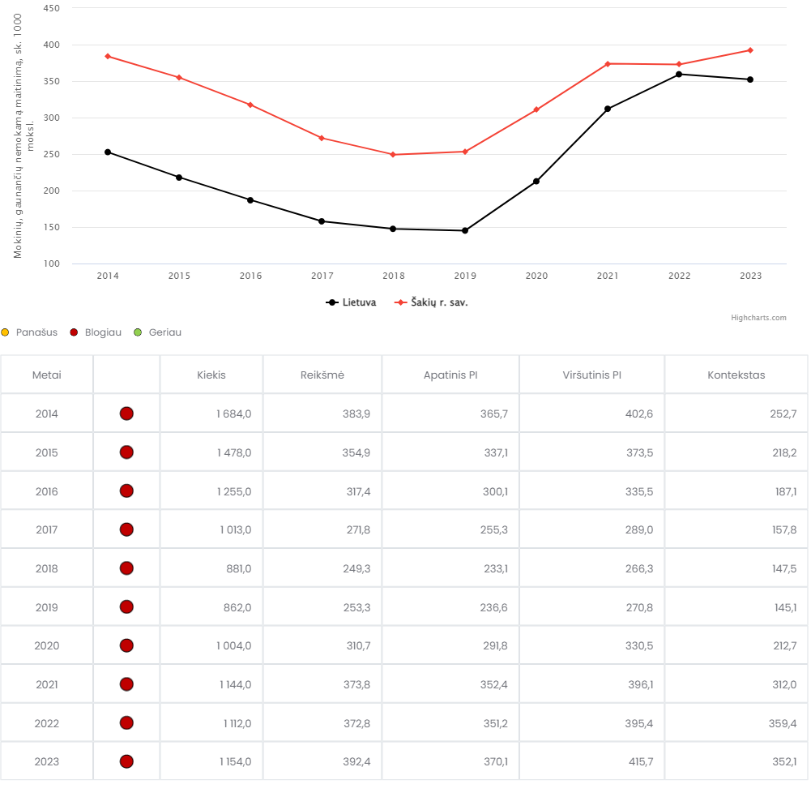
3 pav. Mokinių, gaunančių nemokamą maitinimą mokyklose, skaičius 1000 gyv.
Šaltinis: Visuomenės sveikatos stebėsenos informacinė sistema

4 pav. pavaizduotas Šakių rajono savivaldybės rodiklis žemėlapyje lyginant su kitomis savivaldybėmis.

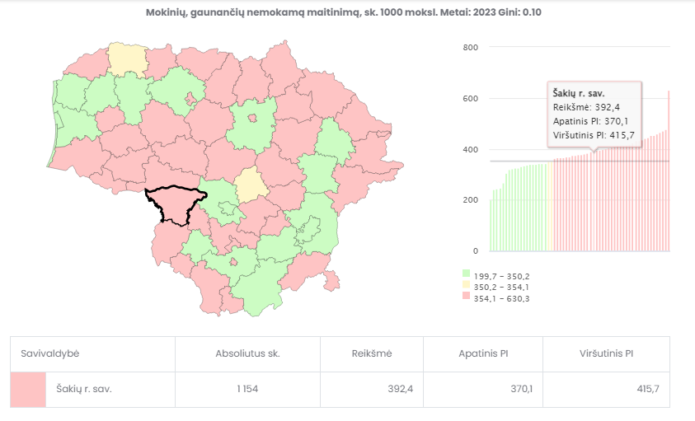
4 pav. Mokinių, gaunančių nemokamą maitinimą mokyklose, skaičius 1000 gyv. (žemėlapis)
Šaltinis: Visuomenės sveikatos stebėsenos informacinė sistema

Rodiklis – Socialinės pašalpos gavėjų sk. 1000 gyv.
Lietuvoje 2023 m. iš 1000 gyventojų 23,9 asmenys gavo socialinę pašalpą. 44 šalies savivaldybės viršijo šalies vidurkį
Socialinės pašalpos gavėjų statistika ir problemos Šakių rajone atspindi bendras tendencijas, pastebimas visoje Lietuvoje. 2023 m. duomenys rodo, kad Šakių rajone socialinės pašalpos gavėjų skaičius, kaip ir kitur, priklauso nuo ekonominių sąlygų, užimtumo lygio bei gyventojų socialinių poreikių.
Socialinės pašalpos gavėjų skaičius Šakių rajone, kaip ir kitose savivaldybėse, sudaro kelis procentus visos savivaldybės populiacijos, maždaug apie 2-4 proc. Stebima, kad Lietuvoje vidutiniškai apie 80 % socialinės pašalpos gavėjų yra darbingo amžiaus asmenys, kurie susiduria su sunkumais įsidarbinant ar išlaikant darbus.
Pagrindinėmis problemomis laikoma:
Kai kurie pašalpų gavėjai neturi reikiamos kvalifikacijos, kad galėtų pretenduoti į esamas darbo vietas, todėl dėl ribotų įsidarbinimo galimybių nemaža dalis gyventojų lieka socialinių pašalpų gavėjais, nes neturi realių alternatyvų užsidirbti.
Dalis pašalpų gavėjų patenka į socialinės atskirties situaciją, ypač jei pašalpos tampa vieninteliu pajamų šaltiniu. Sunku motyvuoti žmones įsitraukti į darbo rinką ar mokymus, jei jie jaučiasi izoliuoti arba stigmatizuojami, ypač jei jie ilgą laiką buvo pašalpų sistemoje. Ilgalaikiai pašalpų gavėjai kartais pripranta prie socialinės paramos ir neieško būdų savarankiškai užsidirbti.
Šakių rajone, kaip ir kituose kaimiškuose rajonuose, gyventojų tankis mažėja, o vidutinis gyventojų amžius didėja, dėl to paramos gavėjų grupėse didelę dalį sudaro vyresnio amžiaus žmonės. Kaimo vietovėse, kurios sudaro didelę Šakių rajono dalį, trūksta viešojo transporto, vaikų priežiūros paslaugų ir kitų būtinų paslaugų.
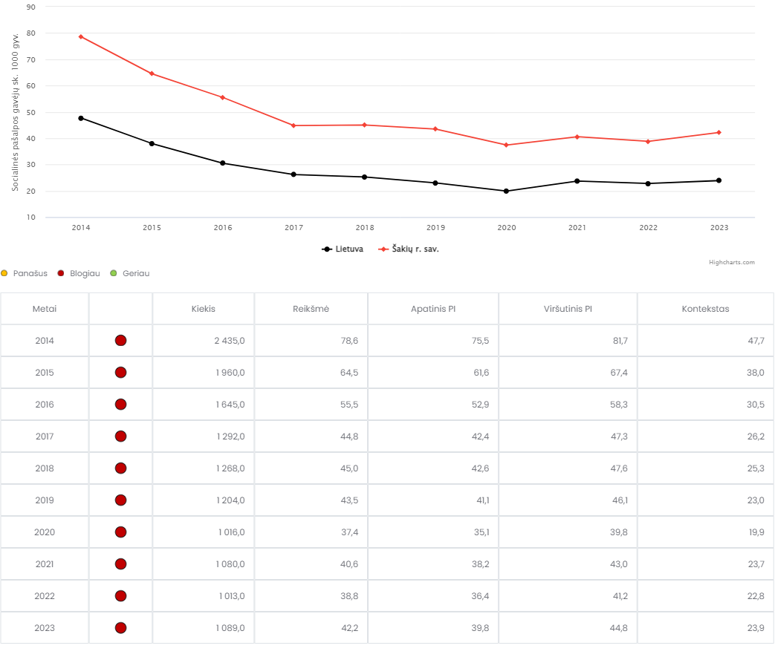
Šakių rajono rodiklis 2023 m. buvo 42,2/1000 gyv., tai parodo, kad rodiklis savivaldybėje yra beveik du kartus didesnis už bendrą Lietuvos vidurkį (5 pav.). Siekiant sumažinti socialinę-ekonominę gyventojų diferenciaciją šalies ir bendruomenių lygmeniu, reikėtų kompleksiškai vertinti savivaldybės rodiklį ir įvertinti realią savivaldybės situaciją.

5 pav. Socialinės pašalpos gavėjų sk. 1000 gyv.
Šaltinis: Visuomenės sveikatos stebėsenos informacinė sistema

6 pav. pavaizduotas Šakių rajono savivaldybės rodiklis žemėlapyje lyginant su kitomis savivaldybėmis.
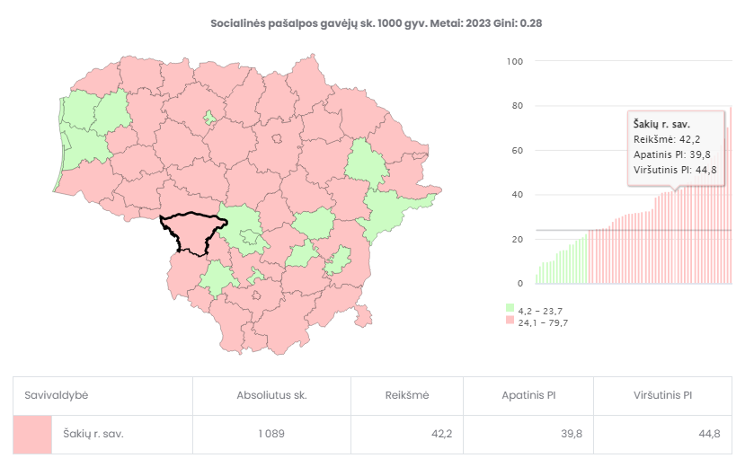
6 pav. Socialinės pašalpos gavėjų sk. 1000 gyv. žemėlapis
Šaltinis: Visuomenės sveikatos stebėsenos informacinė sistema

- Prioritetinė problema.

MIRTINGUMAS TRANSPORTO ĮVYKIUOSE 100 000 GYV.
Bendri transporto įvykių sukelto mirtingumo duomenys Lietuvoje rodo tendenciją mažėti dėl pagerėjusios kelių saugumo kontrolės ir infrastruktūros gerinimo​. Šakių rajone eismo įvykių skaičius, įskaitant sužeistuosius ir žuvusius, rodo stabilias, bet nerimą keliančias tendencijas, rodiklis kelinti metai yra žymiai prastesnis už bendrą Lietuvos rodiklį (7 pav.).
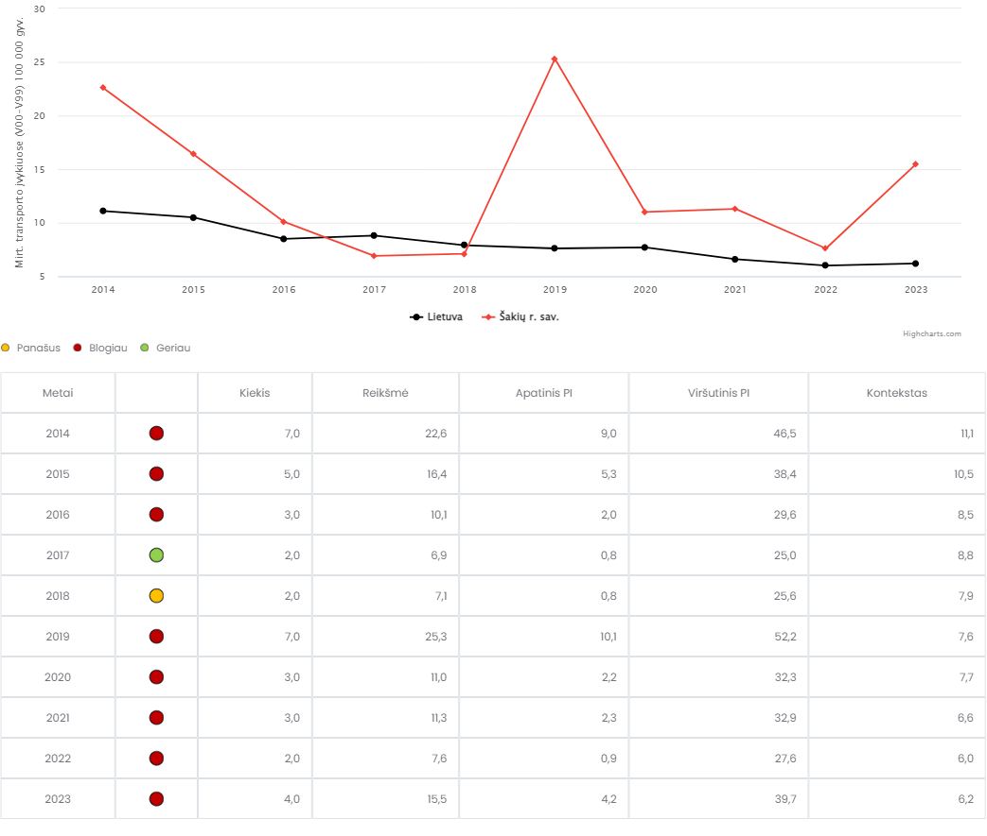
7 pav. Mirtingumas transporto įvykiuose 100 000 gyv.
Šaltinis: Visuomenės sveikatos stebėsenos informacinė sistema

Rajone fiksuojami tiek nedideli techniniai eismo įvykiai, tiek rimtesni atvejai, įskaitant sužeidimus ir, rečiau, žūtis. 2023 m. transporto įvykiuose traumas patyrė 20 asmenų, žuvo 4 asmenys.

Vertinat mirtingumą pagal priežastis:
Amžiaus grupė | Mirties priežastis
50-54 | V03 Pėstysis, sužeistas susidūręs su lengvuoju automobiliu
30-34 | V13 Važiuojantis pedaline transporto priemone sužeistas, susidūręs su lengvuoju automobiliu
15-19 | V28 Motociklininkas, sužeistas transporto įvykio metu
80-84 | V44 Važiuojantis automobiliu sužeistas, susidūręs su sunkiąja transporto priemone ar autobusu

Šakių rajono keliuose viena pagrindinių problemų išlieka vairuotojų ir pėsčiųjų eismo taisyklių nesilaikymas. Be to, buvo atvejų, kai pėstieji nepaisė saugumo tamsiuoju paros metu, nenaudojo atšvaitų ar kitų matomumą gerinančių priemonių, o tai taip pat prisidėjo prie incidentų skaičiaus augimo. Eismo saugumo priemonių stiprinimas, pavyzdžiui, didesnė prevencija ir švietimas, galėtų padėti mažinti avaringumą rajone
8 pav. pavaizduotas Šakių rajono savivaldybės rodiklis žemėlapyje lyginant su kitomis savivaldybėmis.

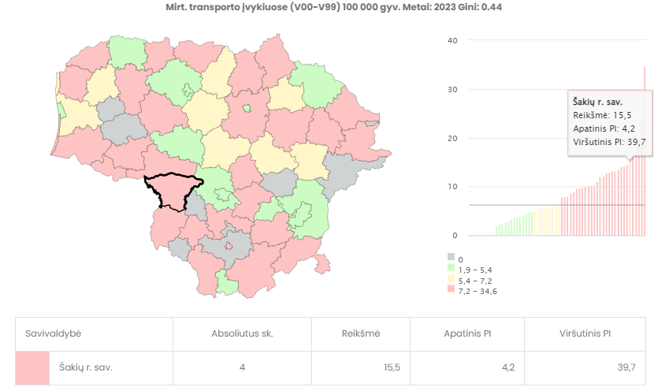
8 pav. Mirtingumo transporto įvykiuose 100 000 gyv. žemėlapis
Šaltinis: Visuomenės sveikatos stebėsenos informacinė sistema

Rajone vykdomi eismo saugumo prevencijos projektai, tokie kaip mokymai mokyklose, reidai dėl vairuotojų girtumo ir kampanijos apie atšvaitų svarbą. Nepaisant to, išlieka poreikis stiprinti švietimą apie kelių eismo taisykles, ypač kaimo vietovėse.

- Prioritetinė problema.

TIKSLINĖS POPULIACIJOS DALIS % PER 3 METUS DALYVAVUSI GIMDOS KAKLELIO PIKTYBINIŲ NAVIKŲ PREVENCINĖJE PROGRAMOJE

Kaklelio vėžio prevencinė programa yra svarbi visuomenės sveikatos dalis, ja siekiama užkirsti kelią gimdos kaklelio vėžiui ir anksti nustatyti priešvėžinius pokyčius. Šakių rajone, kaip ir visoje Lietuvoje, ši programa yra vykdoma pagal Sveikatos apsaugos ministerijos nustatytą tvarką. Norint dalyvauti, būtina būti prisirašiusiam prie gydymo įstaigos, kuri dalyvauja programoje. Tyrimas atliekamas nemokamai, jei moteris patenka į tikslinę amžiaus grupę.
Vėžio atvejų skaičius auga, tačiau ankstyva diagnostika ir prevencinės programos padeda nustatyti ligą ankstyvose stadijose. Ypač aktualūs yra krūties, gimdos kaklelio ir storosios žarnos vėžio atvejai.
Tačiau Lietuvoje gimdos kaklelio vėžio prevencija ir diagnostika susiduria su iššūkiais, susijusiais su nepakankama patikros programų dalyvių statistika. Nacionaliniu mastu daugiau nei pusė visų diagnozuotų atvejų yra pažengusioje stadijoje, o dalyvavimas prevencinėse programose galėtų reikšmingai sumažinti tiek sergamumą, tiek mirtingumą.
Šakių rajonas taip pat susiduria su iššūkiais, kadangi rajonas priskiriamas prie kaimiškų rajonų, kuriuose gyvena daugiau žmonių nei mieste, labai dažna problema, kad moterys nepasitikrina laiku, neskiria pasitikrinimams laiko ar tiesiog neturi galimybės pasiekti gydymo įstaigos.
Dažnai pacientai nekreipia dėmesio į ankstyvus ligos simptomus arba juos ignoruoja, todėl diagnozė yra nustatoma jau vėlyvose stadijose, kai gydymas yra sunkesnis ir mažiau efektyvus.
9 pav. pavaizduota tikslinės populiacijos dalis %, per 3 metus dalyvavusi gimdos kaklelio programoje Šakių rajone ir bendrai visoje Lietuvoje. Nors rodiklis turi didėjimo tendenciją, tačiau ryškiai išlieka didesnis už bendrą Lietuvos vidurkio rodiklį.
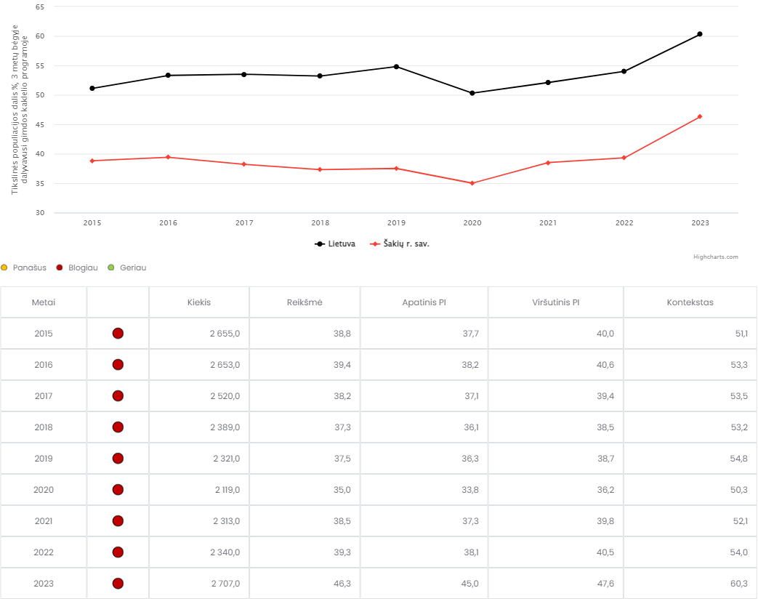
9 pav. Tikslinės populiacijos dalis %, per 3 metus dalyvavusi gimdos kaklelio programoje
Šaltinis: Visuomenės sveikatos stebėsenos informacinė sistema
IŠVADOS

- Nuo 2019 m. mokinių, gaunančių nemokamą maitinimą Šakių rajone, skaičius auga. įtraukus į nemokamą maitinimą priešmokyklinukus, pirmokus, antrokus, Šakių rajono rodiklis 2023 m (rodiklis 392,5/1000 gyv., bendras Lietuvos – 352,1/1000 gyv.). lenkia Lietuvos vidurkį ir patenka į raudoną (3 pav.).
- 2023 m. duomenys rodo, kad Šakių rajone socialinės pašalpos gavėjų skaičius, kaip ir kitur, priklauso nuo ekonominių sąlygų, užimtumo lygio bei gyventojų socialinių poreikių. Socialinės atskirties mažinimas reikalauja integruotų veiksmų: darbo rinkos plėtros, socialinio būsto prieinamumo gerinimo, švietimo ir socialinių paslaugų stiprinimo. Kaimo vietovėse, kurios sudaro didelę Šakių rajono dalį, trūksta viešojo transporto, vaikų priežiūros paslaugų ir kitų būtinų paslaugų.
- Šakių rajono keliuose viena pagrindinių problemų išlieka vairuotojų dėmesio stoka, vairavimo kultūros trūkumas​ ir pėsčiųjų taisyklių nesilaikymas. Rajone vykdomi eismo saugumo prevencijos projektai, reidai, mokymai mokyklose, kampanijos apie atšvaitų svarbą. Nepaisant to, išlieka poreikis stiprinti švietimą apie kelių eismo taisykles, elgesį tamsiu paros metu.
- Vertinant vėžio profilaktines programas Šakių rajonas susiduria su nemažais iššūkiais, kadangi rajonas priskiriamas prie kaimiškų rajonų, kuriuose gyvena daugiau žmonių nei mieste, labai dažna problema, kad moterys nepasitikrina laiku sveikatos, neskiria pasitikrinimams laiko ar tiesiog neturi galimybės pasiekti gydymo įstaigos.

REKOMENDACIJOS

Politikos formuotojams.
Siekti, kad darbo vietos ir mokymosi įstaigos rajono vaikams būtų lengviau pasiekiamos.
Organizuoti nemokamas arba subsidijuojamas neformalaus švietimo programas, gilinančias vaikų ir jaunuolių socialinius ir praktinius įgūdžius.
Efektyviau įsitraukti vykdant ar pradėti rengti programas, kurios padėtų žmonėms įsilieti į darbo rinką ir mažintų priklausomybę nuo pašalpų.
Stiprinti psichologinės ir socialinės pagalbos paslaugų tinklą, ypač regionuose, kuriuose gyvena vyresnio amžiaus žmonės arba ilgalaikiai bedarbiai.
Efektyviau paskirstyti socialines pašalpas pagal individualius poreikius, užtikrinant, kad jos pasiektų tik labiausiai pažeidžiamus asmenis
Rekomenduojama išnaudoti ES fondų lėšas, kurias galima skirti socialinei integracijai ir atskirties mažinimui.
Mažinant avaringumą, būtina tęsti infrastruktūros gerinimą (pvz., pėsčiųjų perėjų apšvietimą, perspėjamus ženklus pėstiesiems priartėjus prie perėjų), didinti pėsčiųjų eismo kontrolę.
Įrengti perėjas prie autobusų stotelių, ypač esančių prie mokyklų, gydymo įstaigų bei kitų didesnio lankomumo vietų.
Kaimo vietovių autobusų sustojimo vietose įrengti apšvietimus, kad gyventojai tamsiu paros metu skubantys į autobusą ar iš jo ryte ir vakare būtų geriau pastebimi.
Geresnis regioninės sveikatos politikos organizavimas, pavyzdžiui, aktyvesnis šeimos gydytojų įsitraukimas į profilaktines sveikatos programas ar transportavimo problemų sprendimas pagerintų dalyvavimą prevencijoje.

Specialistams.
Plėtoti integruotą pagalbą, kur būtų teikiamos tiek socialinės, psichologinės, tiek medicininės paslaugos vienoje sistemoje, plėtoti sveikatos centrų bendradarbiavimo veiklą.
Bendradarbiauti su Užimtumo tarnyba ir profesinio rengimo centru, ieškant potencialiai gabių darbuotojų, kurie turi tam tikros srities kvalifikaciją ar yra žingeidūs imtis darbo, nes nori tobulėti ar domisi tam tikros srities veikla arba nenori tapti socialinių pašalpų gavėjų gretų dalimi.
Skatinti žmonių įsitraukimą į bendruomenės veiklas, kurios padeda jaustis reikalingiems ir atrasti naujų galimybių.
Stiprinti švietimą apie kelių eismo taisykles, ypač kaimo vietovėse. Organizuoti akcijas, kurių metu gyventojams primenamos kelių eismo taisyklės, dalijami atšvaitai.
Vakcinacija nuo žmogaus papilomos viruso ir jos prieinamumas yra svarbus veiksnys mažinant sergamumą vėžiu, gimdos kaklelio vėžio paplitimą ateityje​. Todėl specialistams rekomenduojama informuoti tėvus, kad jie gali paskiepyti savo vaikus vakcina nuo ŽPV viruso, kuri šiuo metu laikoma efektyviausia prevencine priemone, šeimos gydytojai ir kiti sveikatos specialistai turėtų skatinti pacientus dalyvauti vėžio profilaktinėse programose, taip pat, pacientus, turinčius nusiskundimų, raginti atlikti detalesnius tyrimus, kad galimas vėžio atvejis būtų nustatytas kuo ankstesnėje stadijoje.
Organizuoti paskaitas ir užsiėmimus, ypač regiono gyventojams, didinant jų sveikatinimo raštingumą lėtinių neinfekcinių ligų atžvilgiu.

SUDERINTA
Šakių rajono savivaldybės administracijos sveikatos reikalų koordinatorė
Edita Zubrickienė

